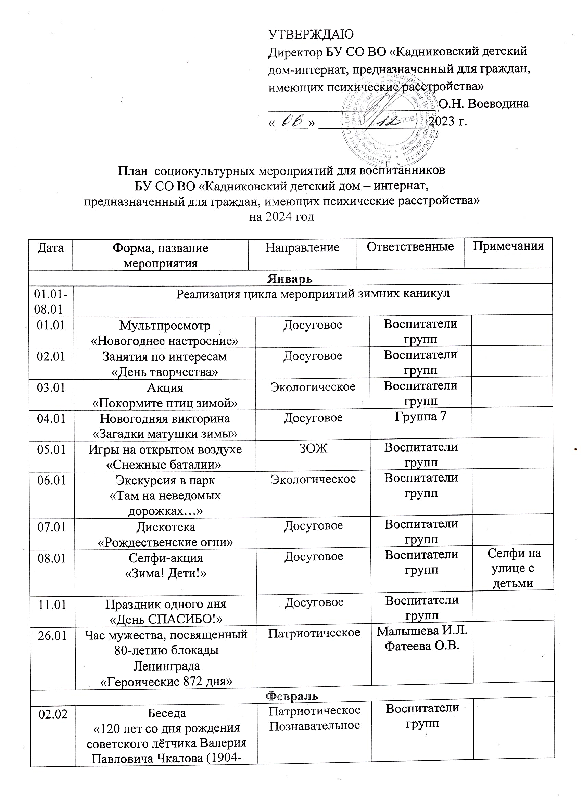

 |  | 1938)»
09.02 |  | Развлекательная программа «Путешествие в страну единорогов» | Досуговое | Группа 5
10.02 |  | Развлечение  «Прошлое и будущее» | Досуговое | Группа 2
14.02 |  | Развлекательная программа «О любви и только, о любви!» | Досуговое | Группа 10
17.02 |  | Праздник одного дня  «День спонтанного проявления доброты» | Досуговое | Воспитатели групп
20.02 |  | Развлекательное мероприятие  «Будем в армии служить!» | Досуговое Патриотическое | Группа 9
21.02 |  | Конкурсная программа «Солдатом быть, Родине служить!» | Досуговое Патриотическое | Группа 4
26.02 |  | Соревнования  «Территория спорта» | ЗОЖ | Инструкторы по физической культуре
Март
06.03 | Развлекательное мероприятие  «Праздник нежный!» |  | Досуговое | Группа 9
07.03 | Развлечение  «С праздником весенним» |  | Досуговое | Группа 16
09.03 | Беседа  «90 лет со дня рождения лётчика-космонавта СССР Юрия Алексеевича Гагарина (1934-1968)» |  | Патриотическое  Познавательное | Воспитатели групп
15.03 | Народные гуляния  «Как на масляной неделе!» |  | Народные традиции | Группа 3
20.03 | Праздник одного дня  «День счастья» |  | Досуговое | Воспитатели групп
23.03-31.03 | Реализация цикла мероприятий весенних каникул
Апрель
01.04 |  | Развлечение, посвященное дню смеха  «Кривое зеркало» | Досуговое | Группа 6
01.04 |  | Развлечение  «Посмеемся вместе» | Досуговое | Группа 17
01.04 |  | Развлечение  «День смеха» | Досуговое | Группа 2
04.04 |  | Праздник  «День рождения Снегурочки» | Досуговое | Группа 19
07.04 |  | Мероприятие, приуроченное к Международному Дню здоровья  «Дегустация здоровья» | ЗОЖ | Инструкторы по физической культуре
12.04 |  | Познавательное мероприятие  «Наши космонавты» | Познавательное | Малышева И.Л.  Фатеева О.В.
16.04 |  | Час безопасности  «Светофор спешит на помощь» | Досуговое | Группа 15
22.04 |  | Праздник одного дня  «День земли» | Экологическое | Воспитатели групп
26.04 |  | Эко-викторина  «Береги свою планету с теплым именем земля!» | Досуговое | Группа 3
27.04 |  | Концертная программа ко Дню открытых дверей  «И снова вместе!» | Информационное Досуговое | Специалисты
Май
01.05-09.05 | Всероссийская акция «Георгиевская ленточка» |  | Патриотическое Добровольческое | Воспитатели групп | Подарить ленточки
05.05 | Развлечение  «Веселись народ - праздник пасхи у ворот» |  | Народные традиции | Воспитатели групп
06.05 | Конкурс рисунков  «Войну рисуют дети!» |  | Патриотическое | Сизова А.А.
07.05 | Концерт, посвященный 9 Мая  «Война. Победа. Память. Мы» |  | Патриотическое | Группа 5
15.05 | Развлекательная программа «Праздник воздушного шарика» |  | Досуговое | Группа 15
20.05 | Праздник одного дня  «День пчел» |  | Досуговое | Воспитатели групп
24.05 | Игровая программа  «У друзей нет выходных!» |  | Досуговое | Группа 6
31.07 | Конкурс плакатов «Всемирный день без табака» |  | ЗОЖ | Воспитатели групп
Июнь
01.06-17.06 | Этап «Беспризорник» областной межведомственной комплексной профилактической операции «Подросток»
01.06 | Развлекательно – игровая программа, посвященная Дню защиты детей  «Праздник воздушного шарика» |  | Досуговое | Группа 1
04.06 | Развлечение  «Летние забавы» |  | Досуговое | Группа 16
05.06 | Час творчества  «Радуга аквагримма» |  | Досуговое | Денисова В.Ю. | Нанесение аквагримма на лица детей
06.06 | Беседа, чтение книг  «225 лет со дня рождения Александра Сергеевича Пушкина (1799-1837)» |  | Познавательное | Воспитатели групп
07.06 | Массовый забег, посвященный Всемирному Дню бега  «Движение – это жизнь!» |  | ЗОЖ | Инструкторы по физической культуре
10.06 | Праздник одного дня  «День мороженого» |  | Досуговое | Воспитатели групп
12.06 | Патриотический час  «День России» |  | Патриотическое | Воспитатели групп
13.06 | Развлечение  «Поиск сокровищ» |  | Досуговое | Группа 2
14.06 | Познавательно-игровая программа  «В гости к Робинзону» |  | Досуговое | Группа 5
15.06 | Открытие летнего оздоровительного лагеря «Солнечный город» |  | Досуговое  Спортивное | Денисова В.Ю. Инструкторы по физической культуре
17.06-30.06 | Этап «Здоровье» областной межведомственной комплексной профилактической операции «Подросток»
21.06 | Игровая программа  «Угадай мелодию» |  | Досуговое | Группа 10
22.06 | Патриотический час  «День памяти и скорби» |  | Патриотическое | Воспитатели групп
24.06 | Международный Олимпийский день «Олимпийцы – это мы!» |  | ЗОЖ | Инструкторы по физической культуре
Июль
01.07-31.08 | Этап «Лето» областной межведомственной комплексной профилактической операции «Подросток»
08.07 | Добровольческая акция «Ромашковое счастье» |  | Волонтерская деятельность | Воспитатели групп | Сделать на группах ромашки и подарить работникамучреждения
12.07 | Праздник рыбака  «Побольше бы рыбки, чтоб сияли улыбки!» |  | Досуговое | Группа 4
15.07 | Беседа  «День варенья» |  | Досуговое | Группа 19
16.07 | Конкурс рисунков на асфальте  «Наше солнечное лето!» |  | Досуговое | Воспитатели групп | Тема для каждой группы отдельная
20.07 | Праздник одного дня  «День торта» |  | Досуговое | Воспитатели групп
26.07 | Музыкальная викторина «Звонко песня раздается» |  | Досуговое | Группа 10
30.07 | Групповое развлечение, посвященное Международному Дню дружбы  «Дружба нужна всем!» |  | Досуговое | Воспитатели групп
Август
09.08 | Музыкально-игровая программа на улице  «Летняя игротека» |  | Досуговое | Группа 1
12.08 | Спортивное мероприятие, посвященное Дню физкультурника  «Спорт с нами» |  | ЗОЖ | Инструкторы по физической культуре
19.08 | Народное гуляние  «Яблочный спас!» |  | Народные традиции | Группа 3
22.08 | Патриотический час  «Флаг у нас прекрасный - белый, синий, красный!» |  | Патриотическое | Воспитатели групп
22.08 | Спортивное мероприятие «Велопробег с флагами России» |  | Спортивно-патриотическое | Инструкторы по физической культуре
23.08 | Закрытие летнего оздоровительного лагеря «Солнечный город» |  | Досуговое | Денисова В.Ю.
27.08 | Праздник одного дня  «День российского кино» |  | Досуговое | Воспитатели групп
Сентябрь
06.09 | Игровая программа «Улыбашки!» |  | Досуговое | Группа 1
10.09 | Развлечение  «Здравствуй осень» |  | Досуговое | Группа 16
13.09 | Развлекательная программа «Радуга улыбок!» |  | Досуговое | Группа 7
14.09 | Массовый забег  «Кросс нации» |  | ЗОЖ | Инструкторы по физической культуре
21.09 | Праздник одного дня  «День мира» |  | Досуговое | Воспитатели групп
22.09 | Игровая программа «Праздник Осени» |  | Досуговое | Группа 19
12.09- 12.11 | Участие в выставке «Умелых рук прекрасные творенья» в Областной библиотеке для слепых |  | Творческое | Сизова А.А.  Кузнецова Н.Н.  Воспитатели
Октябрь
11.10 | Командные соревнования «Спортивные эстафеты» |  | ЗОЖ | Инструкторы по физической культуре
16.10 | Праздник одного дня  «День хлеба» |  | Досуговое | Воспитатели групп
25.10 | Познавательная программа «В царстве вежливости и доброты» |  | Досуговое | Группа 6
Ноябрь
04.11-10.11 | Реализация цикла мероприятий осенних каникул
08.11 | Фольклорные посиделки «Праздник осенних пирогов» |  | Народные традиции | Группа 4
12.11 | Праздник одного дня «Синичкин день» |  | Экологическое | Воспитатели групп
18.11 | Конкурс поделок ко дню рождения Деда Мороза  «Подари подарок» |  | Досуговое | Сизова А.А.  Кузнецова Н.Н.
22.11 | Игра-викторина  «Угадай дорожный знак!» |  | Досуговое | Группа 7
25.11 | Познавательная программа «У природы есть друзья» |  | Экологическое | Группа 15
Декабрь
01.12-13.12 | Реализация цикла мероприятий Декады инвалидов и Декады спорта.  Праздничная программа, посвященная юбилею учреждения
03.12 | Открытие Декады инвалидов и спорта. Концерт  «Радуга талантов!» |  | Досуговое | Денисова В.Ю.
13.12 | Закрытие Декады инвалидов и сопрта. Игровая программа  «Все мы вместе, все мы рядом!» |  | Досуговое | Денисова В.Ю.
15.12 | Праздник одного дня «Международный день чая» |  | Досуговое | Воспитатели групп
25.12 | Развлекательно-театрализованное представление  «Новогодний переполох!» |  | Досуговое | Группа 9
26.12 | Развлечение  «К нам приходит Новый год!» |  | Досуговое | Группа 17
27.12 | Развлекательно-театрализованное представление  «Здравствуй, здравствуй, Новый год!» |  | Досуговое | Специалисты  Воспитатели групп

